Deutsch 201 Name:
Arbeitsblatt für Tag 30: Practice Test Kapitel 12 fällig am Tag 30 des Kurses

This practice test is the same format as the test you will take in class; you can use it as a study guide, and the answers are provided for you on our class webpage. Make sure to study the environmental vocabulary, the passive voice, the past subjunctive, the special subjunctive, and the other information here!

A. Listening: Local and Global Problems. Listen to three people talk about what they feel are the biggest problems and possible solutions. Then decide whether each statement below is true or false. (9 Punkte)

Click for MP3 File: http://www.nthuleen.com/mc/201/hw/practice_test_11.mp3

Richtig (R) oder Falsch (F)?
Person 1 is in favor of nuclear power, because it is cheap and clean.
Person 1 thinks a catastrophe like Fukushima will not ever happen again.
Person 1 says we should develop alternatives like solar and wind power.
Person 2 says there are too many cars.
Person 2 thinks gasoline is too expensive.
Person 2 thinks people should use public transportation, bikes or walk.
Person 3 believes that climate change is our biggest problem.
Person 3 would like to live in the mountains.
Person 3 says people should recycle more, and throw away less.

B. Grammar: The Past Subjunctive. Compose each sentence below according to the clues, using the past subjunctive to say people “would have done” things. Use the example as a guide. (24 Punkte)

EX. ich / das Buch / lesen I would have read the book.
Ich hätte das Buch gelesen.
1. Klara / mehr Fragen / haben Klara would have had more questions.

2. du / mit dem Auto / fahren You would have driven by car.

3. ich / lieber zu Hause / bleiben I would rather have stayed at home.

4. Theo und Karin / das / nicht / machen Theo and Karin wouldn’t have done that.

5. ihr / die Karten / schon / kaufen You guys would have bought the tickets already.

6. du / eine bessere Stelle / finden You would have found a better job.

7. wir / nicht so spät / aufstehen We wouldn’t have gotten up so late.

8. ich / fleißiger / lernen I would have studied harder.

C. Grammar: The Past Subjunctive with Modal Verbs. Compose each sentence below according to the clues, using the past subjunctive with a modal verb to say people “could/should have done” things. Use the example as a guide (18 Punkte)

EX. ich / sollen / anrufen / dich I should have called you.
Ich hätte dich anrufen sollen.
1. ich / sollen / schlafen / mehr I should have slept more.

2. er / können / machen / die Arbeit He could have done the work.

3. du / sollen / kommen / zur Party You should have come to the party.

4. wir / können / bleiben / zu Hause We could have stayed home.

D. Vocabulary: The Environment Nouns. Find the matching English equivalent for each German noun dealing with the environment. (19 points)

1. das Abgas A. gasoline
2. das Benzin B. global warming
3. die Dose C. world
4. die Erde D. poison
5. die Erderwärmung E. law
6. die Fabrik F. nuclear power
7. die Flasche G. bottle
8. die Folge H. packaging
9. die Forschung I. solution
10. der Fortschritt J. desert
11. die Gefahr K. society
12. die Gesellschaft L. climate change
13. das Gesetz M. government
14. das Gift N. danger
15. die Kernkraft O. progress
16. der Klimawandel P. environmental protection
17. die Lösung Q. pollution
18. die Luft R. air
19. der Müll S. consequence, result
20. die Regierung T. trash, waste
21. die Umwelt U. factory
22. der Umweltschutz V. can, small container
23. die Verpackung W. exhaust, fumes
24. die Verschmutzung X. environment
25. die Welt Y. earth
26. die Wüste Z. research

E. Vocabulary: The Environment Verbs and Adjectives. Find the matching English equivalent for each German term. (10 points)

1. begrenzt A. poisonous
2. gefährdet B. environmentally friendly
3. gefährlich C. to conserve, save
4. giftig D. public
5. öffentlich E. endangered
6. umweltfreundlich F. to pollute
7. entwickeln G. dangerous
8. recyceln H. to forbid, ban
9. schützen I. to recycle
10. sparen J. to throw away
11. verbieten K. to consume, use up
12. verbrauchen L. to develop
13. verschmutzen M. limited
14. wegwerfen N. to protect

F. Grammar: Present Participles as Adjectives. Fill in the blanks in the sentences below with the present participle form of the verb to create an adjective. Don’t forget to add the proper adjective endings! Use the example as a guide. (12 Punkte)

EX. Die Luftverschmutzung ist ein wachsendes (wachsen) Problem (n.).
1. Das Wetter in der (kommen) Woche (f.) wird wieder wärmer.
2. Die laute Stimme weckte die (schlafen) Studenten (pl.).
3. Ich stehe jeden Tag mit der (aufgehen) Sonne (f.) auf.
4. Die Feuerwehr kann für das (brennen) Haus (n.) nichts machen.
5. Wir haben diese (bedeuten) Person (f.) kennengelernt.
6. Die Wissenschaftler suchen eine (passen) Lösung (f.).

G. Grammar: Past Participles as Adjectives. Fill in the blanks in the sentences below with the past participle form of the verb to create an adjective. Don’t forget to add the proper adjective endings! Use the example as a guide. (12 Punkte)

EX. Ich glaube, das ist ein gestohlenes (stehlen) Auto (n.).
1. Beim Bäcker kaufen wir frisch (backen) Brot (n.).
2. Ich will auch frisch (kochen) Kartoffeln (pl.) vom Markt.
3. Igitt! Ich sehe einen halb (essen) Apfel (m.) in dem Mülleimer.
4. Der Wind kam durch das (öffnen) Fenster (n.).
5. Mein (reparieren) Auto (n.) ist noch beim Mechaniker.
6. Auf dem Tisch sah ich einen (schreiben) Brief (m.).
7. Dieser gut (bauen) Mann (m.) ist Onkel Götz.
8. Die elegant (kleiden) Dame (f.) ist seine Frau Elisabeth.

H. Grammar: The Special Subjunctive for Reported Speech. Fill in the blanks with the Konjunktiv I (‘special subjunctive’) form of the verb in parentheses, to indicate the reported speech (Indirekte Rede). Use the example as a guide. (20 points)

EX. Der Bürgermeister sagte, die Stadt habe (haben) einfach kein Geld.
1. Die Regierung sagte, die Verschmutzung (sein) ein großes Problem.
2. Die Frau sagte, sie (finden) keine gute Lösung.
3. Ein Mann klagte, er (müssen) alles auf Kredit kaufen.
4. Mein Bruder sagte, er (haben) heute keine Zeit.
5. Der Junge meinte, er (lernen) besser zu Hause.
6. Die Wissenschaftler meinten, diese Tiere (sein) gefährdet.
7. Mein Nachbar hat gesagt, er (wollen) keinen Giftmüll in der Nähe.
8. Der Geschäftsführer glaubte, die Fabrik (bringen) neue Jobs.
9. Ein Lehrer fragte, woher die Schule das Geld für Bücher (bekommen).
10. Die Umweltschützer sagten, der Wald (sollen) geschützt werden.
11. Der Bauer meinte, sein Bauernhof (haben) die Umwelt geschützt.
12. Mein Vater hat gesagt, diese Sportlerin (laufen) schnell.

I. Grammar: The Passive Voice, Past Tense. Using the picture on the next page as ideas, write sentences to say what was done before the party started, using the passive voice in the simple past tense. (18 points)

EX. ein Kuchen / backen A cake was baked.
Ein Kuchen wurde gebacken.
1. der Tisch / wischen The table was dusted.

2. das Essen / kaufen The food was bought.

3. die Einladungen (pl.) / schicken The invitations were sent.

4. es / staubsaugen There was vacuuming done.

5. das Haus / aufräumen The house was cleaned up.

6. die Stereoanlage / testen The stereo system was tested.

if you cannot see the image on the next page: http://www.nthuleen.com/mc/201/hw/ab30-party_passive.jpg

J. Grammar: The Passive Voice, Present Tense. Using the picture above, write sentences to say what is being done now during the party, using the passive voice in the present tense. (18 points)

EX. eine Lampe / brechen A lamp is being broken.
Eine Lampe wird gebrochen.
1. das Bier / trinken The beer is being drunk.

2. der Wein / ins Zimmer bringen The wine is being brought into the room.

3. die Gäste (pl.) / grüßen The guests are being greeted.

4. es / tanzen There is dancing.

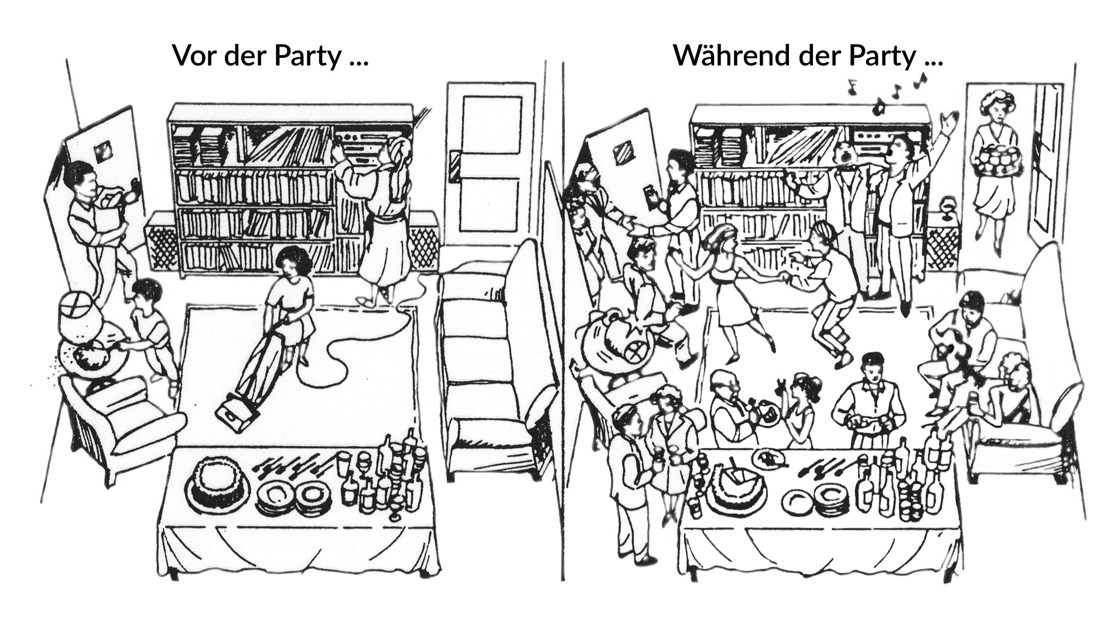
5. der Kuchen / essen The cake is being eaten.

6. es / sprechen There is talking.

7. die Gitarre / spielen The guitar is being played.

K. Grammar: The Passive Voice with Modal Verbs. Using the clues, write sentences in the passive voice using modal verbs to say what should or can or must be done regarding the environment. (24 points)

EX. Energie / gespart / sollen Energy should be conserved.
Energie soll gespart werden.
1. Verpackung / reduziert / können Packaging can be reduced.

2. organischer Müll / kompostiert / sollen Organic waste should be composted.

3. alte Batterien (pl.) / nicht weggeworfen / dürfen Old batteries may not be thrown away.

4. Naturparks (pl.) / geschützt / müssen Natural parks must be protected.

5. Papier / wieder benutzt / können Paper can be re-used.

6. die Regenwälder (pl.)/ erhalten / sollen The rainforests should be preserved.

7. der Klimawandel / gestoppt / müssen Climate change must be stopped.

8. neue Recyclingprogramme (pl.) / entwickelt / können New recycling programs can be developed.

9. Plastiktüten (pl.) / vermieden / sollen Plastic bags should be avoided.

10. neue Lösungen (pl.) / vorgeschlagen / müssen New solutions must be proposed.

11. gebrauchte Kleidung / gesammelt / können Used clothing can be collected.

L. Reading: Environmental Actions. Read the magazine excerpt (on the next page) where five Germans answer the question “What do you do for the environment?” Then fill in the name of the person who does each action in the questions below. (18 Punkte)

Who does each thing? Fill in the first letters or names: Peter, Martin, Sabine, Katrina or Thomas.
This person keeps the heat set fairly low.
This person works for an environmentally friendly company.
This person takes things to a collection site for recycling.
This person thinks the government should pass stricter laws for environmental protection.
This person showers instead of bathing.
This person uses recycled paper at work.
This person takes their own bags to the supermarket.
This person tries to buy things in glass instead of plastic.
This person buys products without thinking about the packaging.
This person turns the water off when they brush their teeth.
This person drives more slowly in order to reduce emissions.
This person has solar panels at work.
This person makes sure to turn off lights when they leave the room.
This person prefers to walk or ride a bike, rather than driving.
This person prefers to use public transportation.
This person prefers to drive a car, rather than waiting for the train.
This person doesn’t wash their car often.
This person has a compost heap at home.

Was machst du für die Umwelt?

PETER: Ich mache das Licht immer aus, wenn ich das Zimmer verlasse. Ich habe auch einige neue LED-Lampen gekauft, die nicht so viel Energie verbrauchen. Ich stelle die Heizung bei 22 Grad, das ist nicht zu warm und spart Energiekosten. Auch versuche ich, Wasser zu sparen: wenn ich mir die Zähne putze, dann lasse ich das Wasser nicht laufen. Ich bade nicht in der Badewanne, sondern ich dusche immer, und versuche, die Duschen ganz kurz zu machen. Ich wasche mein Auto nicht sehr oft, sondern ich warte, bis es regnet. Das alles heißt, dass ich im Haus weniger Energie und Wasser benutze.

MARTIN: Im Haus sortieren wir immer unseren Müll. Wir bringen Glasflaschen, Batterien, Pappe und andere Wertstoffe zur Sammelstelle. Wir recyceln sehr viel im Haus, glaube ich. Wir haben auch einen Komposthaufen im Hinterhof: dort kompostieren wir den organischen Müll von der Küche. Wir kaufen auch Produkte mit wenig Verpackung, wie zum Beispiel Getränke und Joghurt kaufen wir in Glasflaschen. Ich habe kein Auto. Wenn ich in der Stadt etwas machen will, dann fahre ich mit dem Rad oder ich gehe zu Fuß. Das ist besser für die Umwelt und auch besser für meine Gesundheit.

SABINE: Ich fahre nicht oft Auto, sondern ich versuche, öffentliche Verkehrsmittel wie Busse und Züge zu nehmen. Wenn ich aber Auto fahre, dann fahre ich langsamer: das spart Benzin und erzeugt weniger Abgas. Wenn ich einkaufen gehe, dann nehme ich immer meine eigenen Stofftüten mit. Ich kaufe nie Plastiktüten im Supermarkt, denn sie sind sehr schlecht für die Umwelt. Meine Schwester und meine Mutter denken aber nicht genug an die Umwelt. Sie wollen ein bequemes Leben haben, und nicht umweltfreundlich leben.

KATRINA: Bei meiner Arbeit benutzen wir oft Recyclingpapier: das Toilettenpapier, das Küchenpapier und das Papier im Kopierer sind alles recycelt. Wir haben im Büro versucht, die Coladosen in der Maschine durch Glasflaschen zu ersetzen, aber das war zu teuer. Aber wir haben neue Solarkollektoren auf dem Dach, und wir haben energieeffiziente LED-Lampen auch. Unser Chef glaubt, dass es wichtig ist, dass unsere Firma umweltfreundlich ist, und ich bin froh, dort zu arbeiten.

THOMAS: Ehrlich gesagt mache ich nicht viel für die Umwelt. Was kann der einzelne Mensch allein tun? Wenn ich einkaufe, dann kaufe ich einfach die besten Produkte, und ich denke nicht daran, ob sie viel Verpackung oder Plastik haben. Auch fahre ich sehr gern Auto: es ist schneller mit dem Auto als mit dem Zug, und ich will nicht immer auf den Zug warten. Ich meine, die Regierung muss strengere Gesetze machen, um den Umweltschutz zu fördern, damit die großen Firmen mehr auf Umweltfreundlichkeit achten.

